mARC pILON
​​MICROCONTRÔLEURS ET INTERFACES
​243-421-MA, gr.00001

LaB 2 PARIE A
INTERFACES CCP

Travail présenté à
M. ​Champagne, Maxime​

Département de Technologie du génie électrique
Collège de Maisonneuve
Le 17 février 2025

Les composants MCC utilisés :

1 - Eusart pour prendre des inputs claviers
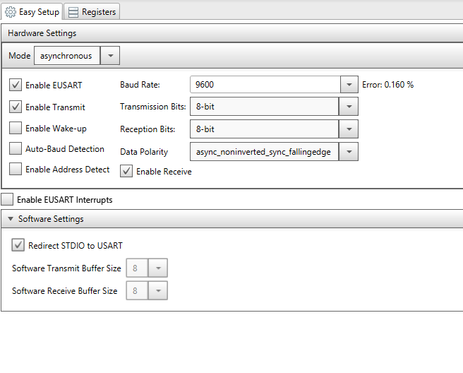

2 – Internal oscillator pour setup la période de la carte PIC
La raison pour que le l’oscillateur est à 500kHz car il fallait une fréquence assez lente pour qu’une période de 20 ms soit possible car avec le fichier de référence du moteur HS-422, le moteur a besoin d’une période de 20 ms.

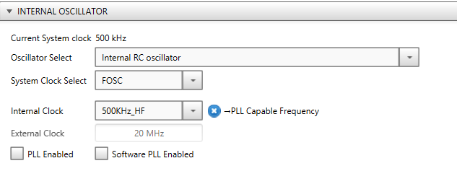
3 – TMR2 pour ajouter un timer
La raison pourquoi le prescaler est a 1:16 car à 1:1 la période peut seulement être entre 8 µs à 2.048 ms. Avec le prescaler la période peut être entre 128 µs et 32.768 ms.
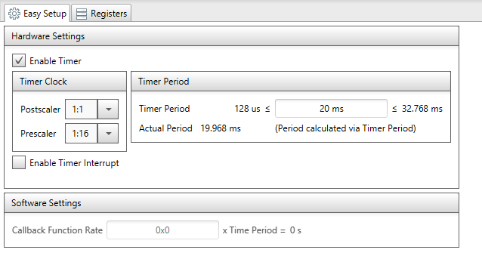

4 – CCP2 pour assigner le PWM
La raison pourquoi le duty cycle est a 7.5% c’est car le fichier de référence du moteur HS-422 indique que la valeur du milieu est de 7.5% de duty cycle.
Pour la partie programmation il faut utiliser la fonction PWM2_LoadDutyValue(), mais il faut mettre la valeur de CCPR est pas le duty cycle. Avec ce module le duty cycle est visuellement converti est j’ai pris la valeur CCPR pour mettre le min de 22(3.5%) est le max de 71(11.5%).
